**CHAPITRE 2 Exercices Outils d’Optimisation**

**Exercice 3**

1. D’après ce qu’on a vu en cours, le but est de pouvoir établir une relation entre les caractéristiques X et le label y. On peut émettre un postulat sur la linéarité de cette relation. Donc, il n’y a pas de nécessité d’utiliser un algorithme itératif.
2. D’après ce qu’on a vu en cours, on n’a pas la garantie de trouver une unique solution d’un système linéaire en présence de perturbation dans les données. Le problème aux moindres carrées est alors utilisé dans ce cadre.

**Exercice 5**

a°)

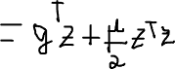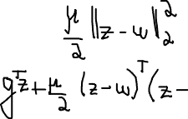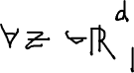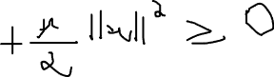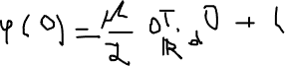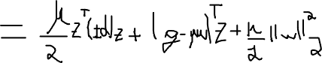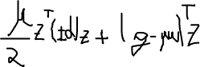

B°)

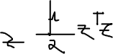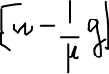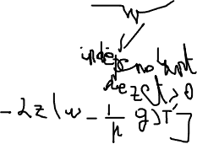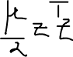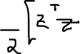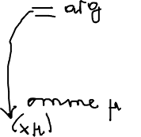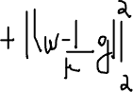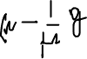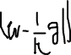

C°)

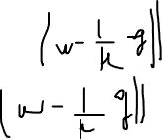

D’après le cours, la hessienne par rapport à z est strictement positive et le minimum trouvé vaut w –(1/mu)*g. Donc la fonction est fortement convexe. Donc le minimum local est global.